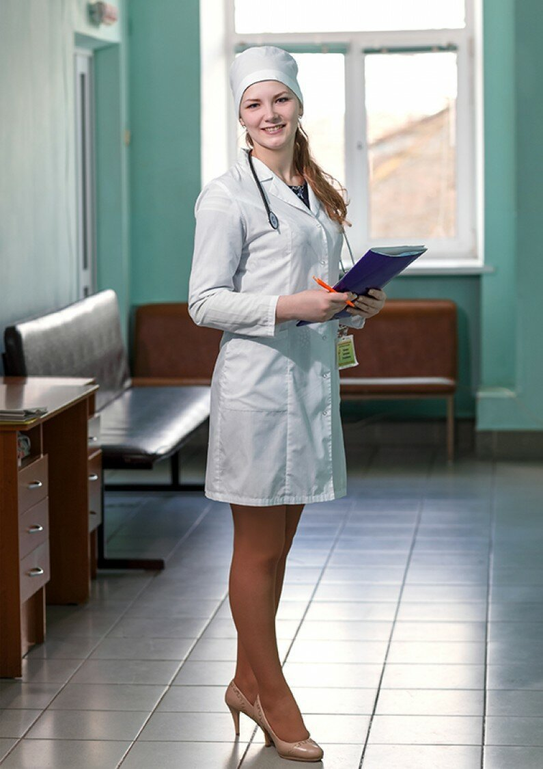
ГОСУДАРСТВЕННОЕ АВТОНОМНОЕ ПРОФЕССИОНАЛЬНОЕ ОБРАЗОВАТЕЛЬНОЕ УЧРЕЖДЕНИЕ
РЕСПУБЛИКИ БАШКОРТОСТАН
«БЕЛОРЕЦКИЙ МЕДИЦИНСКИЙ КОЛЛЕДЖ»

Методическая разработка открытого мероприятия
на тему:
«Это мой выбор»

Разработана:
воспитателем общежития
Меркуловой С.В.

Белорецк, 2019 г.
Открытое мероприятие: «Это мой выбор»
Воспитатель: Меркулова Светлана Владимировна.
Образовательное учреждение: Государственное автономное профессиональное образовательное учреждение Республики Башкортостан «Белорецкий медицинский колледж».
Краткая аннотация открытого мероприятия: проводится в форме беседы
Курс, специальность: студенты 1 курса.
Тема открытого мероприятия: «Это мой выбор».
Эпиграф открытого мероприятия:
«Медицинская сестра должна иметь тройную квалификацию: сердечную – для понимания больных, научную – для понимания болезней, техническую – для ухода за больными». Ф. Найтингейл

Форма открытого мероприятия: беседа с элементами игры.
Цель открытого мероприятия:
1. Расширить представление обучающихся о профессии «медицинская сестра/ медицинский брат» и помочь определиться в правильности выбора профессии.

Задачи открытого мероприятия:
Образовательные – способствовать расширению представления о профессии «медицинская сестра/ медицинский брат»; ознакомить студентов со способами достижений результатов в профессиональной деятельности.
Развивающие – развивать творческое мышление обучающихся, умение излагать свое мнение, обсуждать, делать выводы, сотрудничать, работать с источниками информации, формировать умения систематизировать и анализировать информацию.
Воспитательные – формировать чувство уважения к труду, к профессии медицинского работника.

Формы реализации методов: беседа с включением элементов информационных технологий в процессе выполнения заданий открытого мероприятия (мультимедийная презентация), игра.

Формы организации познавательной деятельности:
- групповая ;
- индивидуальная.
Приемы обучения: Систематизация и обобщение знаний при взаимодействии, в процессе беседы, диалога со студентами. Использование знаний студентов в поставленных задачах. Более широкое взаимодействие студентов не только с воспитателем, но и друг с другом. Направление деятельности студентов на достижение целей мероприятия.
Планируемые результаты:
Студент должен получить:
- представление о профессии «медицинская сестра/медицинский брат», ее обязанностях.

Оснащение: компьютер, экран с мультимедийным проектором, презентация.
Оборудование: процедурный столик, термометр, тонометр, шприц, ампулы, таблетки, снимки, клизма , медицинская карта пациента.
Цели использования ИКТ на мероприятии:
- как средство активизации деятельности обучающихся презентация позволяет воспитателю вести беседу со студентами, задавая вопросы и тем самым, заставляя обучающихся актуализировать знания, полученные ранее, высказывать предположения, анализировать получаемую информацию, сравнивать и обобщать;
- презентация для иллюстрации материала беседы;
- ИКТ выступают как один из способов повышения интереса студентов.

Литература:
http://obrazovanie66.ru/prof/medsestra/
http://uchim66.ru/articles/professiya-nurse

Хронокарта мероприятия
Этапы мероприятия | Планируемая деятельность |  | Материально- техническое обеспечение этапа | Время
 | воспитателя | студентов
1.Оргмомент | Приветствует студентов. Создает рабочий настрой. | Приветствуют воспитателя. |  | 1 мин.
2.Мотивация и целеполагание (сообщение темы, задач и целей мероприятия). | Сообщает тему, ставит задачи и определяет цели мероприятия, создает настрой на продуктивную работу. | Уясняют поставленные задачи и цели мероприятия. | Мультимедий-ный проектор | 3 мин.
3.Основная часть. |  |  |  | 10 мин.
- Беседа | Задает вопросы, обсуждает ответы со студентами, обсуждает понятия из интернет -ресурсов и книжных источников. | Внимательно слушают воспитателя. Отвечают на вопросы.  Читают и дают определения. | Мультимедийный проектор
-Игры для закрепления полученных знаний  Игра №1  «Модный приговор»  Игра№2  «Каждому органу свое место»  Игра №3  «Я- медсестра» | Объясняет правила игры.  Предлагает во внешнем виде моделей медицинских сестер найти ошибки.  Предлагает студентам расставить правильно органы в человеческом теле.  Предлагает разложить медицинские предметы согласно выполняемым обязанностям медсестер (процедурных, палатных, участковых). | Выполняют задания воспитателя.  Осматривают модели, находят ошибки в их внешнем виде.  Расставляют органы на места, где они должны находиться у человека.  Берут медицинские принадлежности, какими должны пользоваться медсестры, в соответствии с их деятель-  ностью. | Интерактив-  ная доска. | 14 мин.  4 мин.  4 мин.  6 мин.
4.Итог | Выступает с заключитель-ным словом по теме мероприятия, предлагает хором прочесть название программы. Благодарит за активное участие. | Слушают воспитателя, читают хором название программы. |  | 2 мин.
Пояснительная записка
Открытое мероприятие на тему: «Это мой выбор» проводится со студентами 1 курсов специальности 34.02.01 Сестринское дело с целью расширение представлений обучающихся о профессии «медицинская сестра/ медицинский брат» и помочь определиться в правильности выбора профессии.
Основная задача участников открытого мероприятия – заложить в своем сознании интерес к профессиональной деятельности, навыки самостоятельной оценки происходящих процессов, навыки творчества, что позволит в дальнейшем успешно применять полученные теоретические знания и практические умения в профессиональной деятельности.
Мероприятие ориентировано на первичные знания студентов первых курсов.
Мероприятие проводится в форме беседы с элементами игры. На протяжении всего времени используется мультимедийная презентация для поддержания интереса обучающихся к теме мероприятия.

(Танец «Борьба за жизнь»)
-Здравствуйте, наши дорогие первокурсники и гости. Мы начинаем (слайд № 1) программу «Это мой выбор». Сегодняшнюю нашу встречу мы не зря начали с такой небольшой инсценировки. Может уже кто-нибудь догадался, о чем сегодня пойдет речь? (О медицине.)
-Правильно. Мы сегодня поговорим о профессии медицинского работника. А точнее именно о профессии медицинской сестры, медицинского брата, той профессии, которую вы выбрали. Мы поговорим о том, какой должна быть медицинская сестра, в чем заключается ее работа и о том, правильно ли вы сделали свой выбор, придя к нам учиться, и готовы ли вы стать медицинскими работниками. А помогут нам сегодня в этом наши эксперты (называю ФИО экспертов). Они будут наблюдать за вами на протяжении всей программы и в конце вынесут свой вердикт, готовы ли вы быть медицинскими работниками.
(Заставка музыкальная)
-Итак, мы начинаем. Первый вопрос, который мы должны с вами разобрать. (слайд № 2) Медицинская сестра - это кто? Как вы думаете? (Звучат ответы студентов.)
-Чтобы полностью убрать все сомнения и дать исчерпывающий ответ, давайте обратимся к книжным источникам и интернет- ресурсам. Ведь как вы знаете книги и интернет самые лучшие друзья студентов.
Итак, (слайд № 3) (определение читают студенты) медицинская сестра́ — специалист со средним специальным медицинским образованием в области сестринского дела, которая работает под руководством врача.
В наши дни востребованность профессии медсестры (медбрата) очень высокая. Любому врачу будет тяжело самостоятельно справляться с лечением пациента без профессионального помощника. Работа медсестры не состоит в том, чтобы ставить диагнозы, назначать курс лечения и прописывать лекарственные препараты. Это обязанности врача.
И тут мы подошли к следующему вопросу. (слайд № 4) В чем заключается работа медицинской сестры? Какие у нее обязанности? (Звучат ответы студентов.)
-(слайд № 5) (определение читают студенты) Медицинская сестра выполняет различные диагностические и лечебные процедуры — измеряет температуру, делает перевязки, инъекции, прививки, помогает врачам при хирургических операциях и лечебных манипуляциях, дает больным назначенные врачом лекарства, наблюдает за состоянием и самочувствием, делает массаж, обеспечивает всесторонний уход.
-Получается, что медсестры ведут огромную работу. Чтобы справляться со своими обязанностями медицинская сестра должна много знать. (слайд № 6) Как вы думаете, что она должна знать? (Звучат ответы студентов.)
-(слайд № 7) (определение читают студенты) Медсестра должна знать наименование и назначение лекарств, правила и способы дезинфекции, правила выполнения инъекций, прививок, перевязок, правила ухода за больными, основные понятия профессиональной этики и деонтологии, разделы медицинской и педагогической психологии, должна владеть техникой выполнения медицинских процедур.
-Чтобы стать медсестрой, следует получить среднее медицинское образование. На протяжении всей практики важно постоянно совершенствовать свои навыки и повышать уровень знаний и квалификацию. Для этого необходимо посещать курсы, семинары, конференции. А самое главное, что сейчас вы должны делать, чтобы стать хорошими медицинскими сестрами и братьями? (Звучат ответы студентов.)
-Правильно, хорошо учиться, внимательно слушать на занятиях и обязательно выполнять задания, которые вам дают на дом). Вот видите, как много мы узнали о своей будущей профессии. Но остался еще один вопрос, который будет для вас самым главным, когда вы получите диплом.
-(слайд № 8) Куда пойти работать? (Звучат ответы студентов.)
-Место работы также определяет и круг обязанностей медсестры/медбрата.
•(слайд № 9) (определение дает студент) Патронажные сестры работают в диспансерах (противотуберкулезный, психоневрологический, кожно-венерологический), в детских и женских консультациях. Такие медсестры все лечебные процедуры проводят на дому.
• (слайд № 9) (определение дает студент) Детские медсестры. Их можно встретить в детских поликлиниках и больницах, в детских садах, в домах ребенка.
•(слайд № 9) (определение дает студент) Медсестры в кабинете физиотерапии проводят лечебные процедуры с использованием различных специальных аппаратов: электрофореза, ультразвука, приборов УВЧ и т.д.
•(слайд № 9) (определение дает студент) Процедурные медсестры делают внутримышечные и внутривенные уколы, ставят капельницы, берут кровь на анализы.
•(слайд № 9) (определение дает студент) Палатные медсестры следят за состоянием здоровья пациентов, находящихся на лечении в стационаре в больнице. Делают им уколы, измеряют давление и температуру. При необходимости оказывают неотложную помощь при кровотечении, обмороке. Докладывают лечащему врачу о состоянии больного.
•(слайд № 9) (определение дает студент) Участковые медсестры помогают участковому врачу вести прием пациентов. Получают из лабораторий результаты анализов, снимки. Следят за тем, чтобы у врача всегда были наготове все необходимые стерильные инструменты для осмотра пациента. Приносят из регистратуры амбулаторные карточки.
•(слайд № 9) (определение дает студент) Операционная сестра ассистирует на операциях.

-В наше время ни одну больницу мира, ни одну поликлинику невозможно представить без медсестер. Весь день на ногах, а ведь нужно не просто четко выполнять все предписания врачей, обязательно нужно проявлять заботу о каждом пациенте, уделять ему внимание, хотя бы просто ему улыбнуться и поддержать. Об этом еще в 19 веке сказала сестра милосердия и общественная деятельница Великобритании Флоренс Найтингейл (слайд № 10) «Медицинская сестра должна иметь тройную квалификацию: сердечную – для понимания больных, научную – для понимания болезней, техническую – для ухода за больными». Поэтому работа медсестры невозможна, если она не обладает главными качествами, которыми должны обладать люди этой профессии. Назовите их. (Сострадание, милосердие, внимательность, чуткость, коммуникабельность, отличная память, аккуратность и ответственность).
(слайд № 11)
В знакомом слове «медсестра»
Мы все привыкли видеть дружбу,
В ее глазах участье, теплота,
Забота – вот что всем больным и нужно!
Она как доктор лечит тело,
И как сестра излечит душу,
Она врачует так умело,
Умеет видеть, чуять, слушать!
Именно этими словами я хотела бы закончить первую часть нашей программы.
(Заставка музыкальная)
-А сейчас мы немного поиграем и проверим, как вы много теперь знаете о своей будущей профессии.
Игра № 1 («Модный приговор в медицине») (Приложение № 1)
Игра № 2 («Каждому органу свое место») (Приложение № 2)
Игра № 3 («Я – медсестра») (Приложение № 3)
-В профессии медсестры есть свои плюсы и минусы. Конечно, наличие ночных дежурств, выпадающих порой и на праздничные дни, и низкая оплата труда, стрессы, физические нагрузки – все это можно отнести к негативной стороне этого вида деятельности. Но все это покрывает желание помогать людям, умение вовремя прийти на помощь, умение морально поддержать человека в трудную минуту. Ведь даже самый сильный человек, болея, становится беззащитным и уязвимым. А доброе слово может творить чудеса.
И в конце нашей программы давайте хором прочтем ее название (слайд № 13) «Это наш выбор….» Это ваш выбор…Спасибо за внимание.

Приложение 1
Игра «Модный приговор»
Цель: Уточнить и закрепить знания обучающихся о внешнем виде медицинской сестры.
Ход игры.
В аудиторию поочередно приглашаются модели в медицинских костюмах.
Обучающиеся должны определить, что во внешнем виде модели не так. Что недопустимо во внешнем виде медицинской сестры.
(Модель №1)
Девушка идет в халате, но с распущенными длинными волосами.
(Модель №2)
Девушка идет в халате (хирургическом костюме) в высоких сапогах.
(Модель №3)
Девушка с длинными накрашенными ногтями, с кольцами и браслетами.
(Модель №4)
Девушка идеального внешнего вида медсестры.
(Модель №5)
Девушка в очень коротком халате.
Обучающиеся находят ошибки, в ходе игры складывается идеальный образ медицинской сестры.

Приложение 2

Игра «Каждому органу свое место»

Цели: Закрепить представления обучающихся о частях тела человека.

Ход игры.
На интерактивной доске рисунок человеческого тела, вокруг которого расположены рисунки человеческих органов.
Обучающие должны правильно расположить рисунки органов на теле человека.

Приложение 3

Игра « Я – медсестра»

Цели: Погрузить обучающихся в атмосферу деятельности, предельно близкую к профессиональной практической работе медицинской сестры.

Ход игры.
Участники: 3 студента, которые выступают в роли медсестры (палатной, участковой, процедурной). (Вид деятельности медсестры выбирают путем жеребьевки). На столе находятся медицинские предметы разного назначения. «Медсестры» должны из всех предметов выбрать те, которые, по их мнению, относятся к деятельности медицинской сестры.
Эксперты оценивают результаты.

